# Diagrama Entidad Relación

**Diagrama Entidad Relación** **1**

Entidad 1

Atributos 1

Relación 1

Restricciones 2

Cardinalidad 2

Participación 2

Claves 2

Clave primaria 2

Clave foránea 3

Tipos de claves 3

Es una herramienta que permite representar las entidades relevantes de un sistema de información, así como sus relaciones y propiedades

## Entidad

Representa un objeto del mundo real, al cual se describe definiendo sus atributos.

## Atributos

Son las características que identifican a una entidad. Solo se deben definir los que sean relevantes para el sistema.

## Relación

Describe una dependencia entre 2 entidades y permite la asociación entre ellas.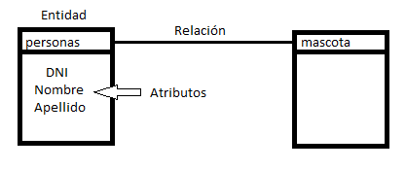

## Restricciones

### Cardinalidad

Indica el número de entidades que se pueden relacionar con otra entidad. Dadas dos entidades la cardinalidad de la relación puede ser:

* 1 a 1: una entidad A se relaciona con una entidad B y viceversa
  + Ejemplo: vehículo y patente
* 1 a N: una entidad A se relaciona con 0 o con muchas entidades B pero una entidad B se relaciona con una única entidad A
  + Ejemplo: marca y auto
* N a N: una entidad A se puede relacionar con 0 o muchas entidades en B y viceversa
  + Ejemplo: CD de música y los estilos de música

### Participación

Dada una relación desde una entidad A a una entidad B su participación puede ser:

* Total: es cuando una entidad A debe estar relacionada con una B.
* Parcial: es cuando la entidad A puede no estar relacionada con una entidad B

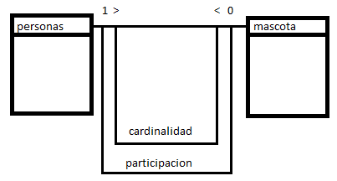

## Claves

### Clave primaria

Es la mínima cantidad de campos que pueden identificar de forma única a cada fila de una tabla. Es decir no puede haber 2 filas con la misma clave primaria. Usualmente, es un campo con un valor auto incremental. No obstante, si existe otro atributo que

/puede identificar unívocamente una fila, como un código de país en una tabla de países, se puede utilizar dicho campo en su lugar.

### Clave foránea

Identifica a una columna (o grupo de columnas) de una tabla A que referencian a una columna o grupo de columnas en una tabla B. La clave en la tabla B debe ser clave única. Además no puede haber valores en la clave de la tabla A que no existan en la tabla B. Existe el caso que la tabla A y la tabla B es la misma tabla.

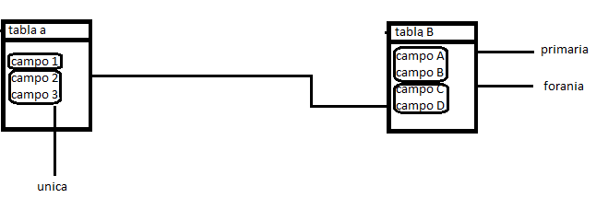

**Clave foránea auto referencial o recursiva**

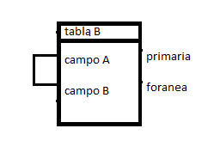

### Tipos de claves

* **INDEX** refiere a índices no únicos. Se permite la repetición de valores en este índice. Se utilizan únicamente para que ciertas consultas se ejecuten más rápidamente, aprovechando el ordenamiento de filas utilizando arbol B.
* **UNIQUE** refiere a índices en los cuales cada fila tiene un valor distinto para este campo. Se utilizan para agilizar consultas y asegurar la no repetición de registros para campos como el email, debido a que no se permitirá dicha inserción en la tabla. Permiten valores nulos.
* **PRIMARY** son como índices UNIQUE pero debe haber uno sólo por tabla. Además se diferencian de ellos en que no admiten nulos.
* **FULLTEXT** se utilizan para agilizar consultas que hagan búsquedas por texto en este campo.